常州幼儿项目静态页开发说明

Meteor基础

安装
(去主页https://www.meteor.com/)下载
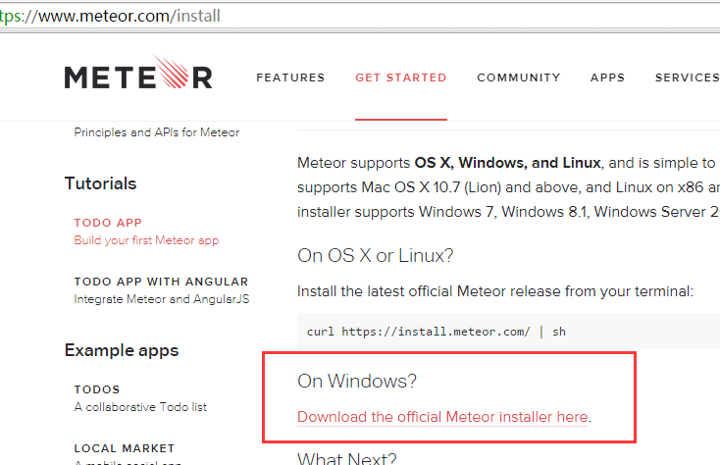
下载完毕后一键安装（如果安装过程中出现停止情况，死活安装不了，请连上VPN安装）确保安装成功

启动项目
安装完毕后，进入到命令行，在所在.meteor的目录输入：
Meteor命令
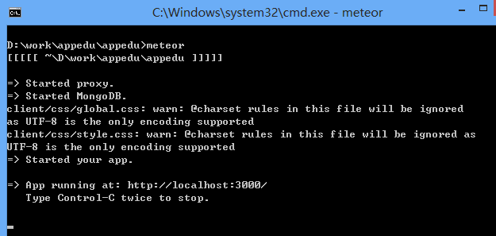

确保出现如上命令，在浏览器中打开：http://localhost:3000


前端工作目标
现在需要把发给我的整站的静态网页，转成meteor的静态页格式

具体方法（需要有前端基础）
- 把网页中的js和css文件放在目录client\css下，这部分会自动引用（自动引用的意思是不需要设置src=xxx.js或者通过<link rel="stylesheet" href="wcss.css" type="text/css" />的方式实现，可以在网页中直接使用（所以自己要保证不要和别人的js，css存在样式上的冲突）
- 去掉网页中的html,head,body标签，把body（看情况）标签命名为template，并根据情况设置template名字
- 把重复部分的网页设置为template，命名为相应的名字

设置超链接
这是很重要的一步，在client下的router.js中加入代码：
Router.route('/test'); 其中test为template的名字

例：
建立一个test.html的文件，内容为：
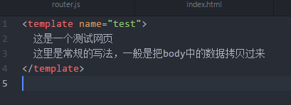
访问http://localhost:3000/test可以看到效果：


至于为什么是红色和这样的字体，肯定是css中某个地方设置过了（我也不清楚哪里）

引用图片
可以把图片拷贝到public\images目录下，
其中public目录下是根目录，如果要引用：

这个图片，只需要：
/images/banner1.png即可

注：不管是文件名（template名），目录等，最好都用英文名（不知道的可以用翻译软件），便于大家维护。

开发中有疑问问我，或者刘芳芳那边有个运气的例子，可以拿来参考下。
英文比较好的可以参考文档：
http://docs.meteor.com/#/full/

中文教材有：
http://zh.discovermeteor.com/

编辑工具推荐atom,下载地址为：
https://atom.io/

目录规划
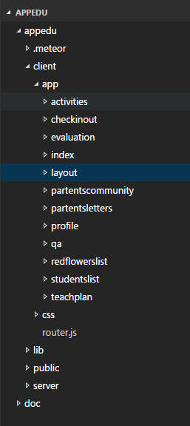

client目录

activities（活动管理）

checkinout（入校离校）

evaluation（测评）

index（首页）

layout（布局）

partentscommunity（家长圈）

partentsletters（家长信）

profile（我的）

qa（问答）

redflowerslist（红花榜）

studentslist（花名册）

teachplan（教学计划）

